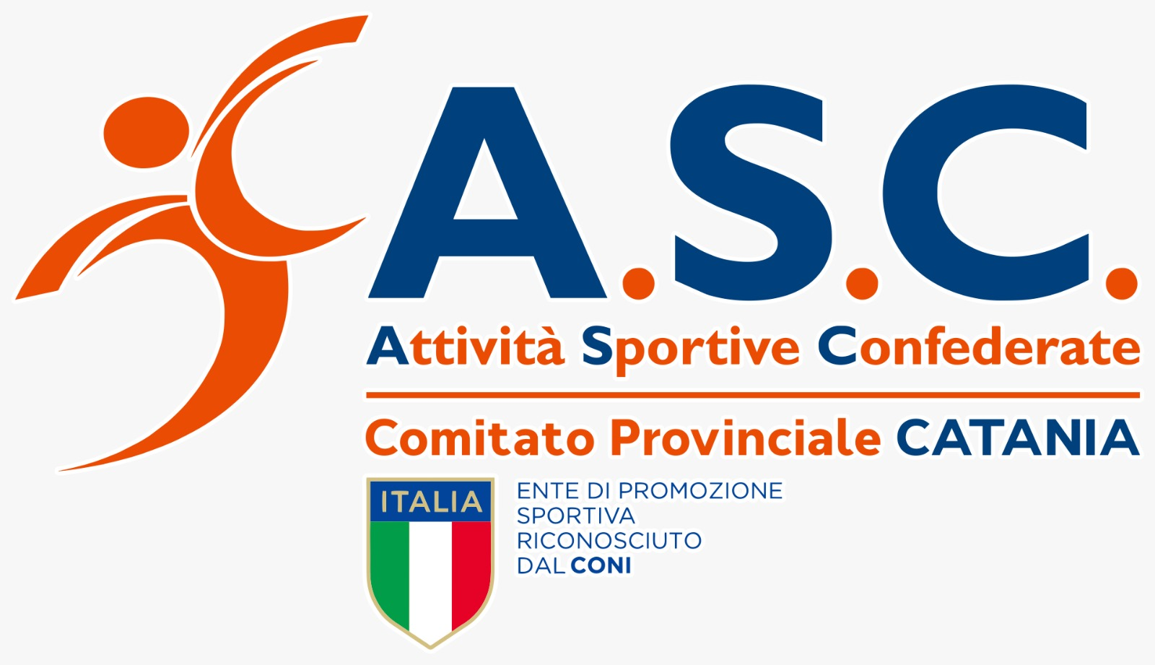

**MODULO ISCRIZIONE**

CORSO PER ISTRUTTORE DI PRIMO LIVELLO DANZA CONTEMPORANEA

11/12 NOVEMBRE 2023 25/26 NOVEMBRE 2023

Compilare in ogni sua parte ed inviare entro il 03.NOVEMBRE 2023 all’indirizzo [ascdanzacatania@gmail.com](mailto:ascdanzacatania@gmail.com)

|  |  |
| --- | --- |
| Nome |  |
| Cognome |  |
| Luogo e data di nascita |  |
| Residente a |  |
| Via n |  |
| Provincia |  |
| Cell |  |
| N tessera ASC |  |

IINDICARE INDIRIZZO DI POSTA ELETTRONICA PER L INVIO DELLA DOCUMENTAZIONE INERENTE AL CORSO

|  |
| --- |
| Bonifico bancario intestato a: Associazione Sportiva Dilettantistica Studio Danza e Fitness  Iban: IT38R0200884610000105774710  **Causale:** iscrizione corso tecnico istruttore I livello cod. CONI BC002 |

**CONDIZIONI GENERALI DI PARTECIPAZIONE**

* LA QUOTA D’ISCRIZIONE E’ DI EURO 340€ PER I TESSERATI E 360€ PER I NON TESSERATI

|  |  |
| --- | --- |
| SI ACCETTANO E LE CONDIZIONI STABILITE NEL PRESENTE MODULO | SI DICHIARA DI AVER PRESO VISIONE DEL REGOLAMENTO E DEI CONTENUTI DEL CORSO |
|  |  |
| FIRMA | FIRMA |

Ai sensi dell’ART. 13 del GDPR 2016/679/UE Regolamento Europeo in materia di protezione dei dati personali e successive modifiche o integrazioni, il partecipante dichiara di essere stato informato che i suoi dati personal, acquisiti tramite il modulo d’iscrizione o all’atto della partecipazione al corso, saranno trattati da ASC con l’ausilio di mezzi elettronici per finalità riguardanti l’esecuzione degli obblighi derivanti dalla partecipazione al corso.

Data ___/___/___/ FIRMA _______________________________